PHỤ LỤC II
HƯỚNG DẪN NHÀ TRƯỜNG TẢI DANH SÁCH TÀI KHOẢN HỌC SINH
(Kèm theo Kế hoạch số 2614/KH-SGDĐT ngày 02 tháng 5 năm 2024
của Sở Giáo dục và Đào tạo)

Có 7 BƯỚC cần thực hiện để nhà trường tải danh sách tài khoản của học sinh về.
- BƯỚC 1: Truy cập website https://csdl.hcm.edu.vn
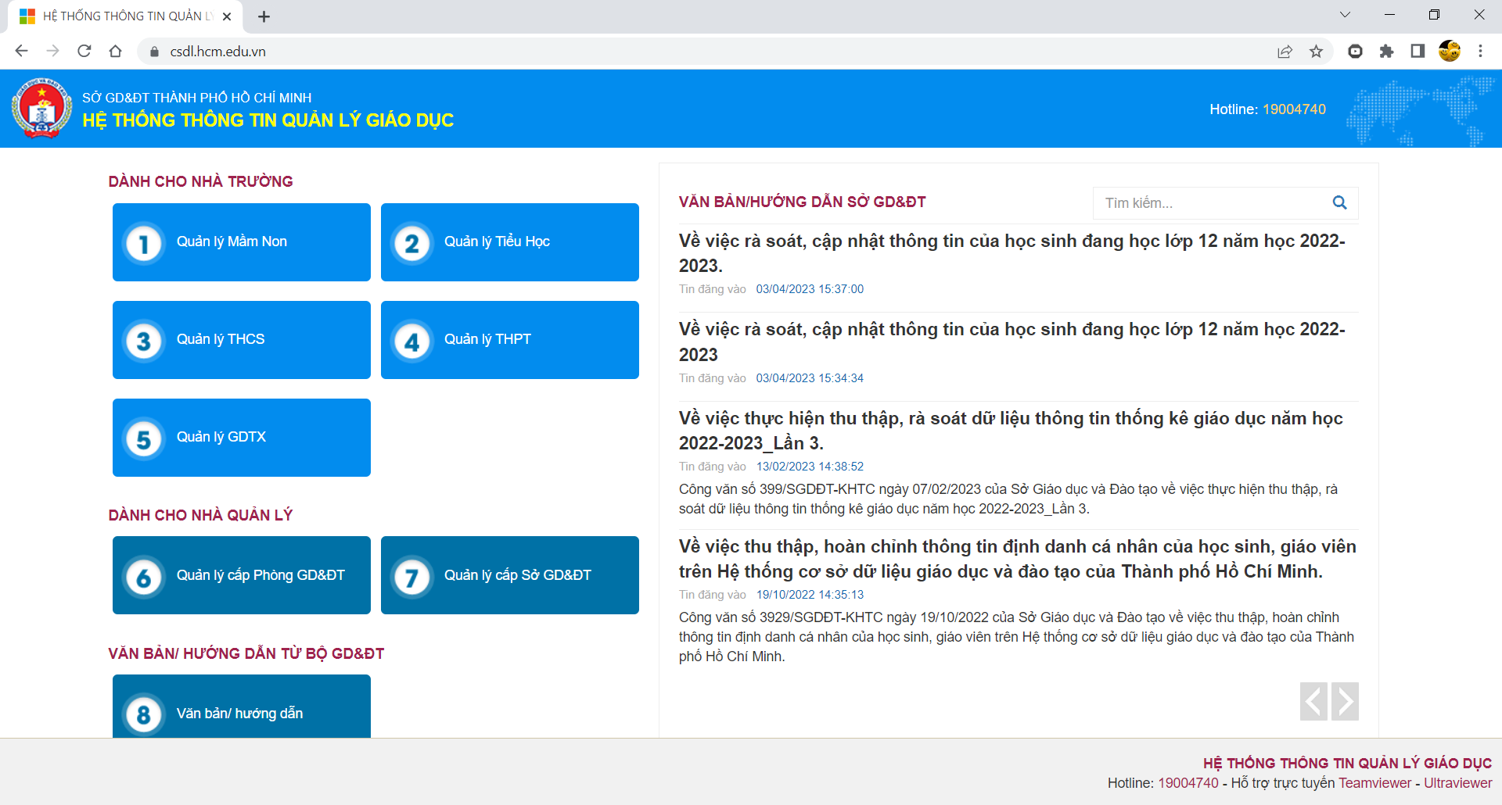

- BƯỚC 2: Tại khu vực “DÀNH CHO NHÀ TRƯỜNG”, nhấn vào “Quản lý THCS” hoặc “Quản lý THPT”
Nhấn vào nút “Quản lý THCS” hoặc “Quản lý THPT”.

- BƯỚC 3: Nhập tài khoản và các thông tin của Trường để đăng nhập vào hệ thống.
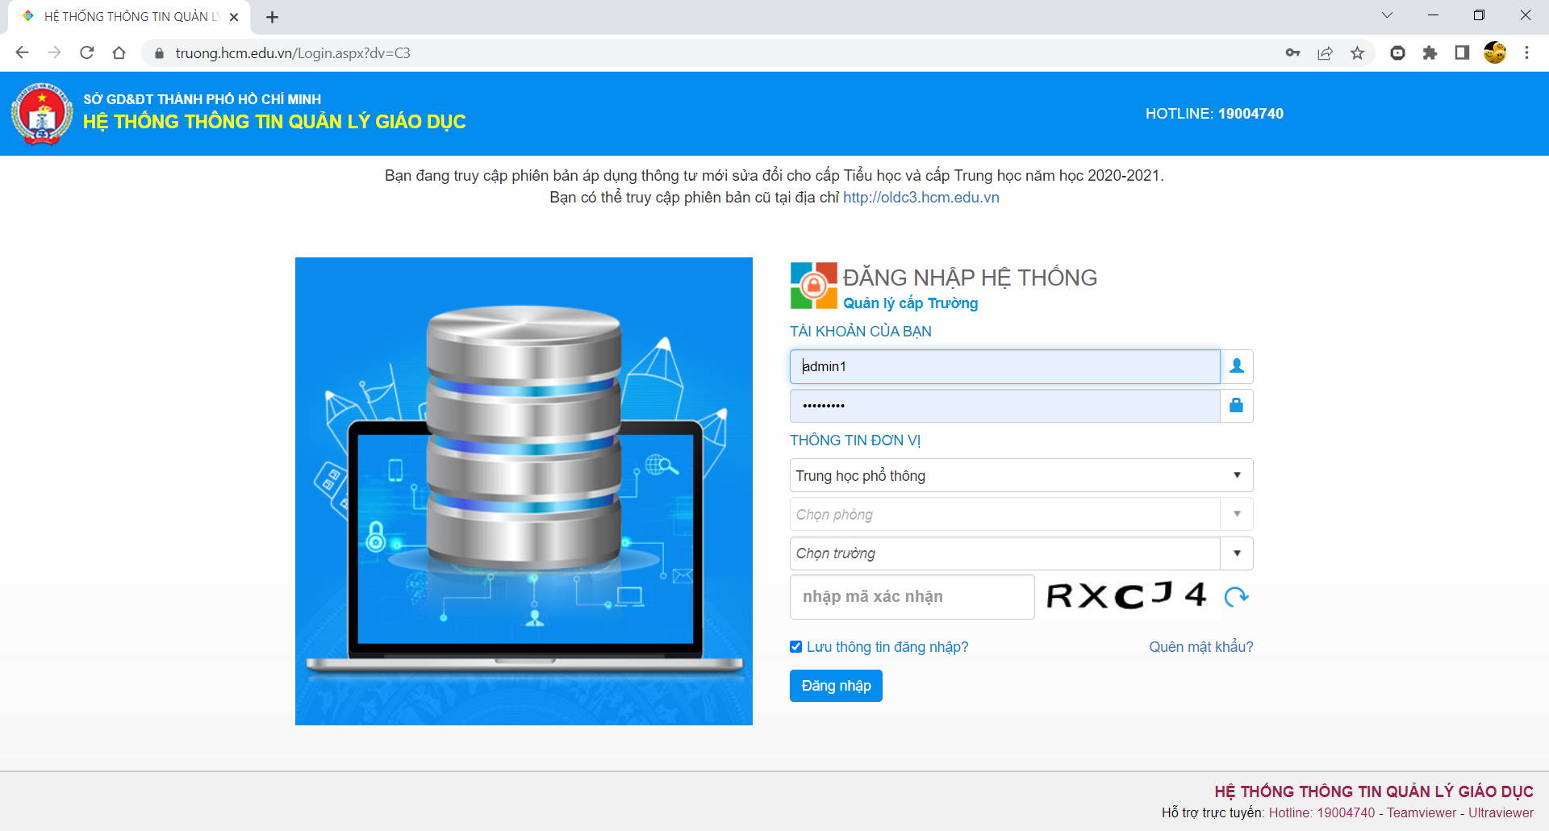
Nhấn nút “Đăng nhập” để vào hệ thống.
- Chọn phòng Giáo dục (nếu là trường THCS).
- Chọn Trường.
- Nhập mã xác nhận.
Nhập tài khoản quản trị của nhà trường (username và mật khẩu) tại đây.

(Minh họa màn hình của hệ thống sau khi đã đăng nhập thành công)
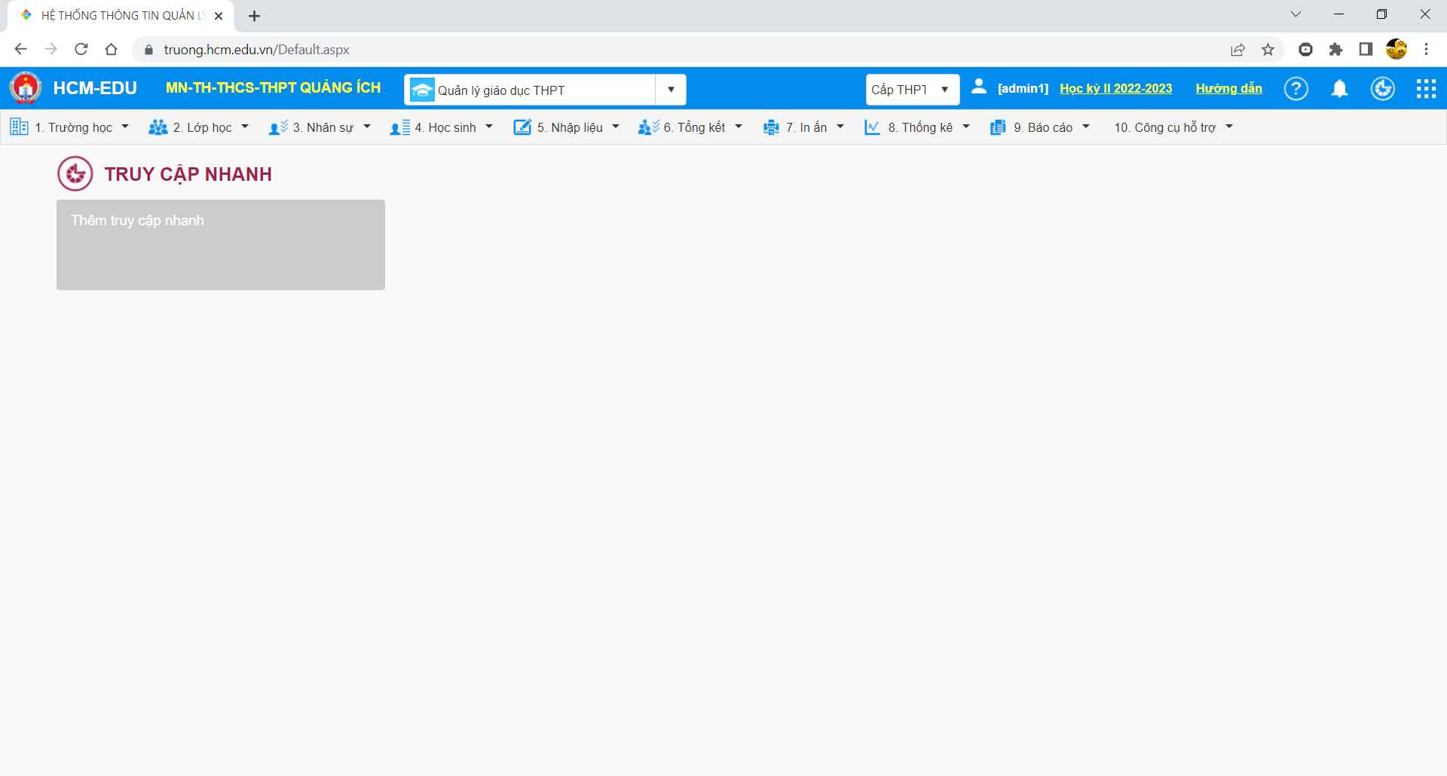

- BƯỚC 4: Nhấn vào menu ở trên cùng - bên tay trái, chọn mục “Quản lý học và thi ……”
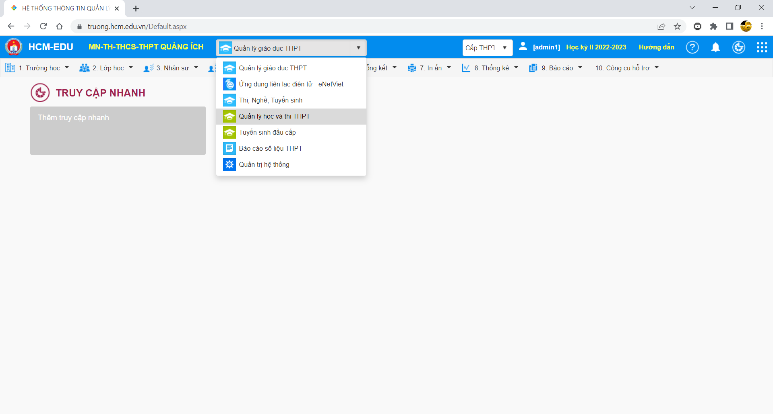
Nhấn vào menu.
Chọn “Quản lý học và thi……”.

(Minh họa màn hình chức năng “Quản lý học và thi……”)
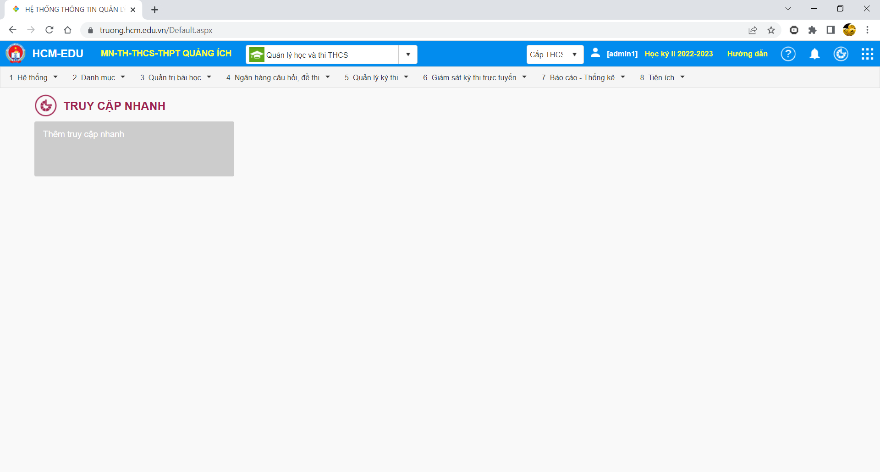

- BƯỚC 5: Trên thanh menu ngang, chọn “1. Hệ thống” “1.2. Quản lý tài khoản thí sinh”
Chọn “1. Hệ thống”
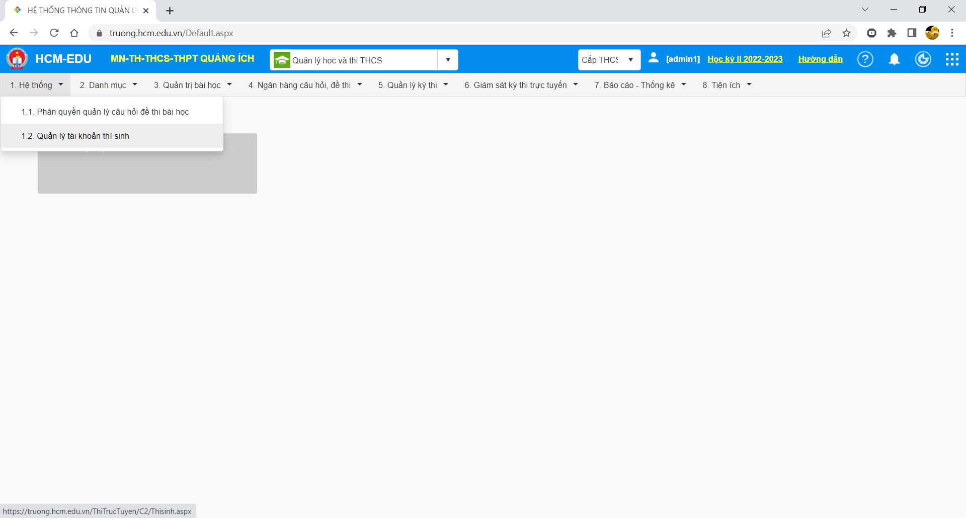
Chọn “1.2. Quản lý tài khoản thí sinh”.

(Minh họa màn hình chức năng “Quản lý tài khoản thí sinh”)
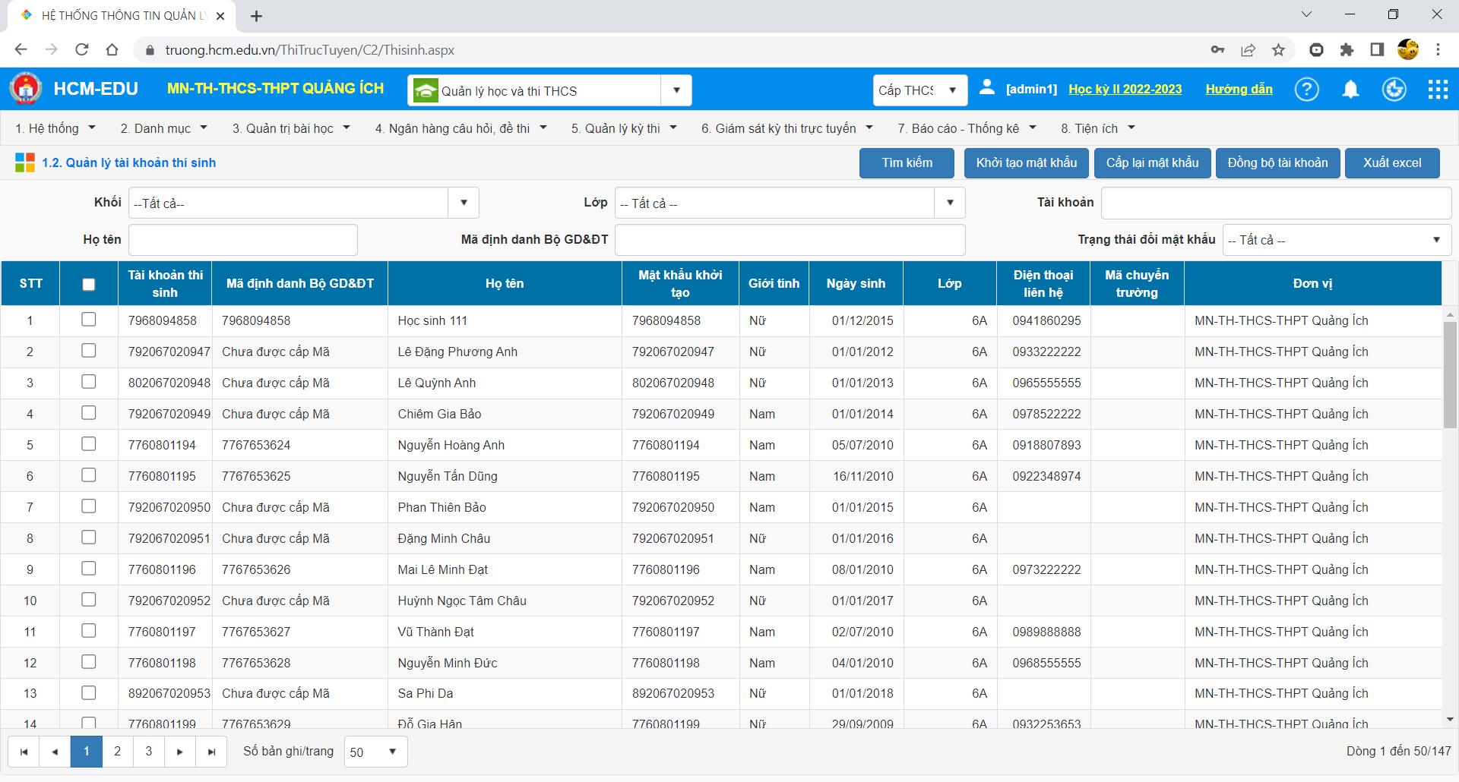

- BƯỚC 6: Nhấn nút “Xuất excel” để tải file về máy tính. Lúc này hệ thống sẽ tải toàn bộ tài khoản học sinh của trường.
Nếu muốn tải danh sách tài khoản của một khối cụ thể thì nhấn vào “Khối” và chọn đúng khối cần tải dữ liệu, sau đó nhấn nút “Xuất excel”.
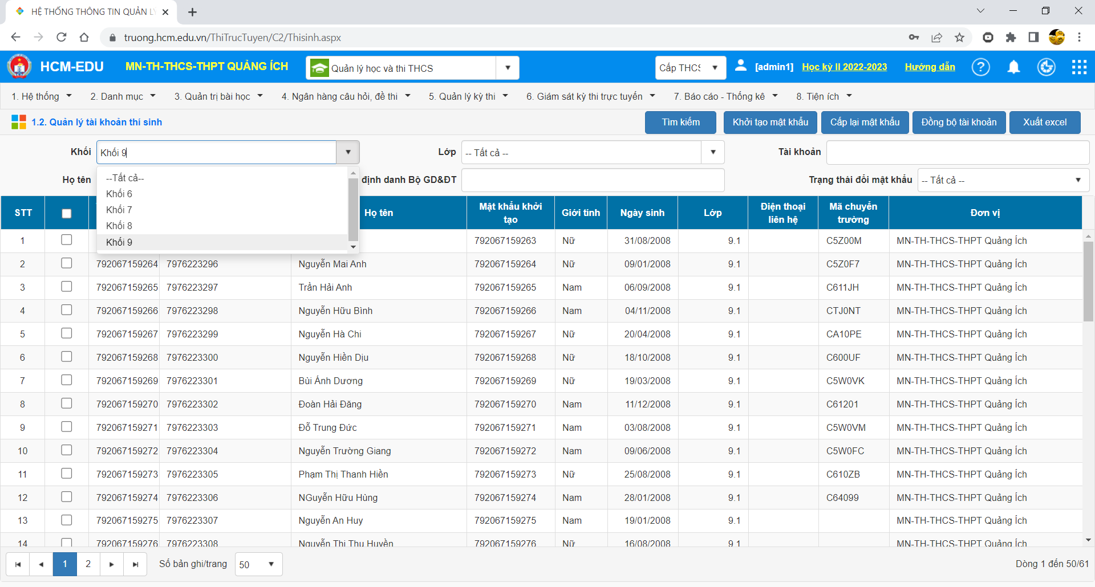
Nhấn nút “Xuất excel” để tải file về máy tính.
Có thể nhấn vào “Khối” để chọn chỉ một Khối cần tải dữ liệu.
- BƯỚC 7: Chọn thư mục để lưu file vào, nhấn nút “Save” và kết thúc việc tải tài khoản
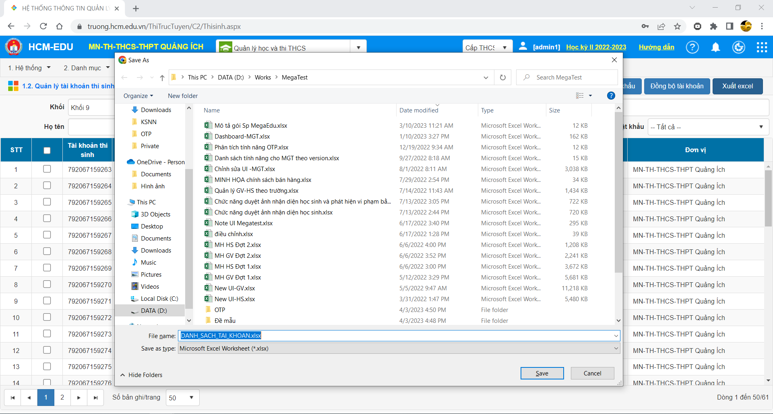
Chọn thư mục lưu trữ file và nhấn nút “Save”.

Trên file excel vừa được tải về, thông tin tài khoản của học sinh được trình bày như sau:
- Username: được trình bày ở cột B – “TK học sinh”.
- Mật khẩu: được trình bày ở cột E – “Mật khẩu khởi tạo”.
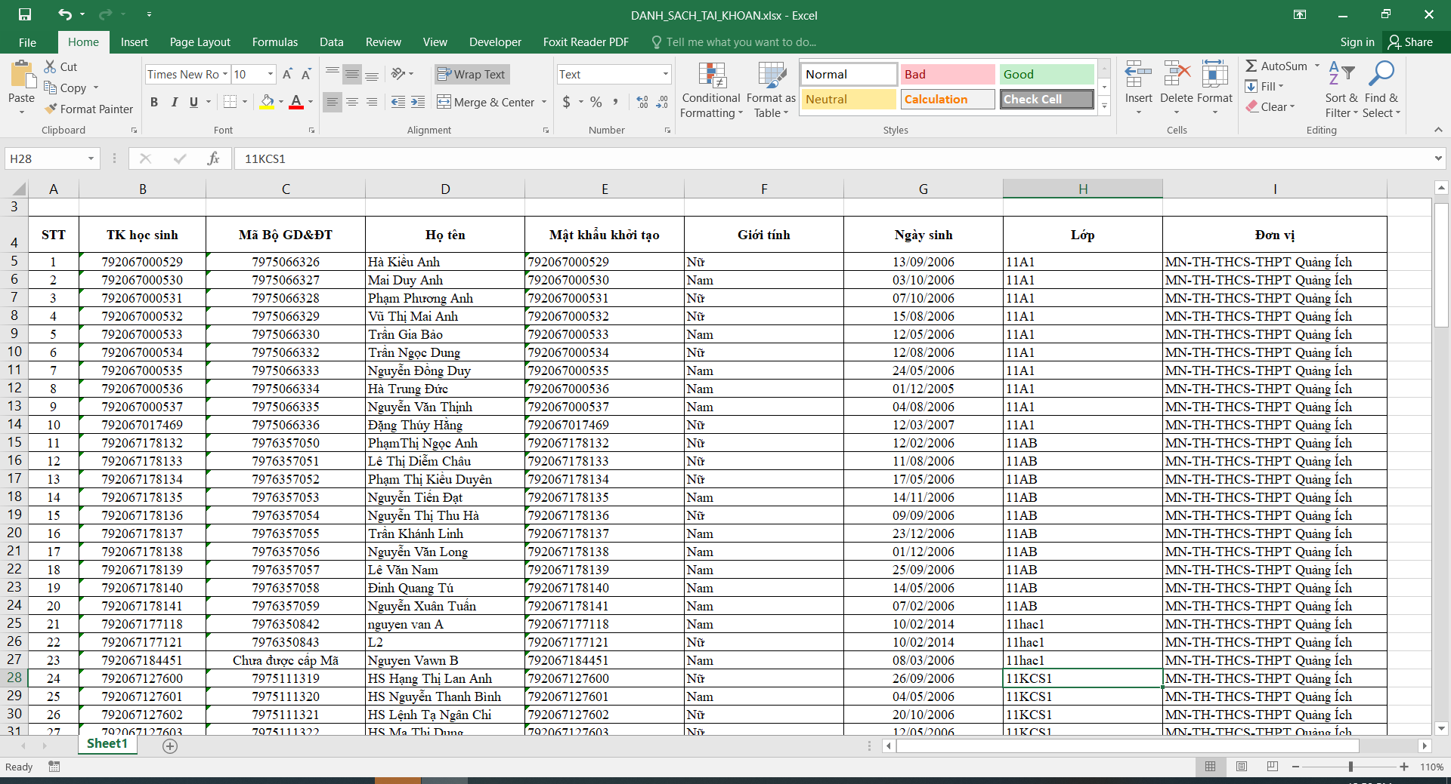
Cột chứa “Mật khẩu” của học sinh
Cột chứa “Username” của học sinh

* LƯU Ý:
- Nếu là trường LIÊN CẤP, admin trường có thể chọn một cấp học khác để tải dữ liệu tiếp, không cần phải đăng xuất hệ thống.
- Sau khi chọn một cấp học khác, admin bắt đầu từ Bước 4 để thực hiện tiếp việc tải danh sách tài khoản học sinh.
Nhấn vào đây để chọn cấp học khác
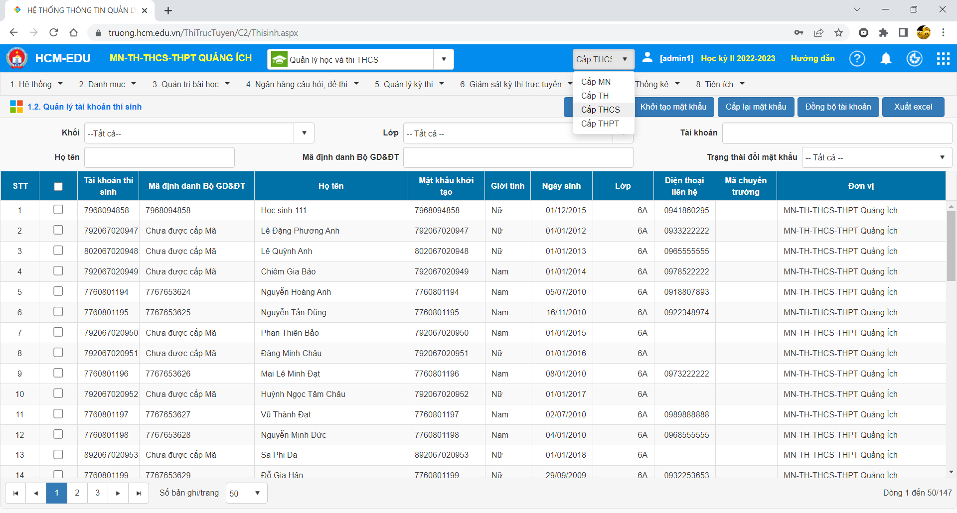
HẾT ./.

